МИНИСТЕРСТВО ОБРАЗОВАНИЯ КАМЧАТСКОГО КРАЯ

краевое государственное автономное учреждение дополнительного профессионального образования

«КАМЧАТСКИЙ ИНСТИТУТ РАЗВИТИЯ ОБРАЗОВАНИЯ»
(КГАУ ДПО «Камчатский ИРО»)
ул. Набережная, д. 26, г. Петропавловск-Камчатский, 683000, тел./факс: (4152) 42-50-73 E-mail: kiro@kamchatkairo.ru; www.kamсhatkairo.ru

21.04.2020

№

11
5
-
УМО

на №

от

Руководителям
общеобр
азовательных
организаций

О проведении видео-консультаций для
родителей обучающихся, педагогических
работников общеобразовательных организаций

Уважаемые коллеги!
В условиях сложившейся неблагоприятной эпидемиологической ситуации с целью психолого-педагогической поддержки преподавателями кафедры педагогики, психологии, дополнительного и специального образования КГАУ ДПО «Камчатский ИРО» запланировано проведение видео-консультаций для родителей обучающихся и педагогических работников в соответствии с планом-графиком (приложение 1).
Для того, чтобы присоединиться к видео-консультации, необходимо перейти по ссылке, указанной в плане-графике или набрать ее вручную в адресной строчке веб-браузера (не раньше назначенного времени консультации), далее следовать инструкции (приложение 2).

Приложения в 1 экз. на 3 л.

И.о. ректора О.Г. Берестова

Исполнитель:
Давиденко Алёна Алексеевна тел. 8(914) 780 83 53

Приложение 1 План-график
проведения видео-консультаций в условиях сложившейся неблагоприятной эпидемиологической ситуации

№  п/п | Тема | Категория участников | ФИО  преподавателя | Место работы, должность | Дата проведения, время | Skype адрес
1 | Как справляться с тревогой и беспокойством в ситуации самоизоляции.  Вопросы:  1.Проблемы и ресурсы в ситуации самоизоляции.  2.Что помогает справиться с тревогой. 3.Роль родителя в ситуации самоизоляции. | Родители обучающихся | Давиденко Алёна  Алексеевна | КГАУ ДПО  «Камчатский ИРО», канд.психол.наук, зав.кафедрой педагогики,  психологии,  дополнительного и специального образования | 23 апреля, четверг, 11:00 | https://join.skype.com/l pM4UbtSxw58
2 | Как справляться с тревогой и беспокойством в ситуации самоизоляции.  Вопросы:  1.Проблемы и ресурсы в ситуации самоизоляции.  2.Что помогает справиться с тревогой. 3.Роль педагога в ситуации самоизоляции. | Педагогические работники |  |  | 24 апреля, пятница, 12:00 | https://join.skype.com/l pM4UbtSxw58
3 | Учеба дома: как оказывать ребенку помощь и не «выгореть» самому | Родители обучающихся |  |  | 28 апреля, вторник, 11:00 | https://join.skype.com/ g6ad5XPALwy4
4 | Совладающее поведение в условиях стрессовой ситуации | Родители обучающихся,  педагогические работники | Торкаченко  Юлия  Владимировна | КГАУ ДПО  «Камчатский ИРО», старший  преподаватель  кафедры педагогики, психологии,  дополнительного и специального образования | 29 апреля, среда, 11:00 | https://join.skype.com/ bcxdmqozPunG
5 | Роль родителя в психологической поддержке ребенка при подготовке к экзаменам | Родители обучающихся  9, 11 классов |  |  | 30 апреля, четверг, 11:00 | https://join.skype.com/j lVHGA7xaTpC

Приложение 2
Инструкция

Для того, чтобы присоединиться к видео-консультации, вам необходимо перейти по ссылке или набрать ее вручную в адресную строчку веб-браузера, сделать это необходимо не раньше назначенного времени консультации.

Далее вы увидите следующее окно:
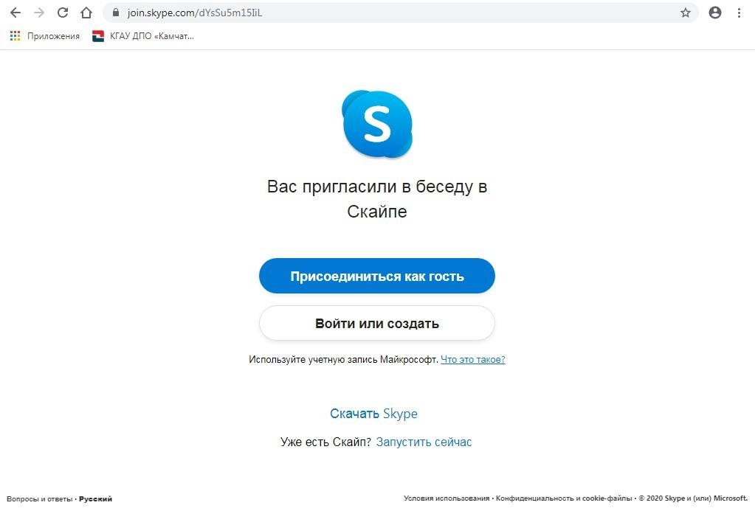
Здесь вам необходимо будет выбрать пункт «Присоединиться как гость»
Затем вы попадаете на следующую страницу в которой необходимо указать ваше имя и нажать кнопку
«Присоединиться»
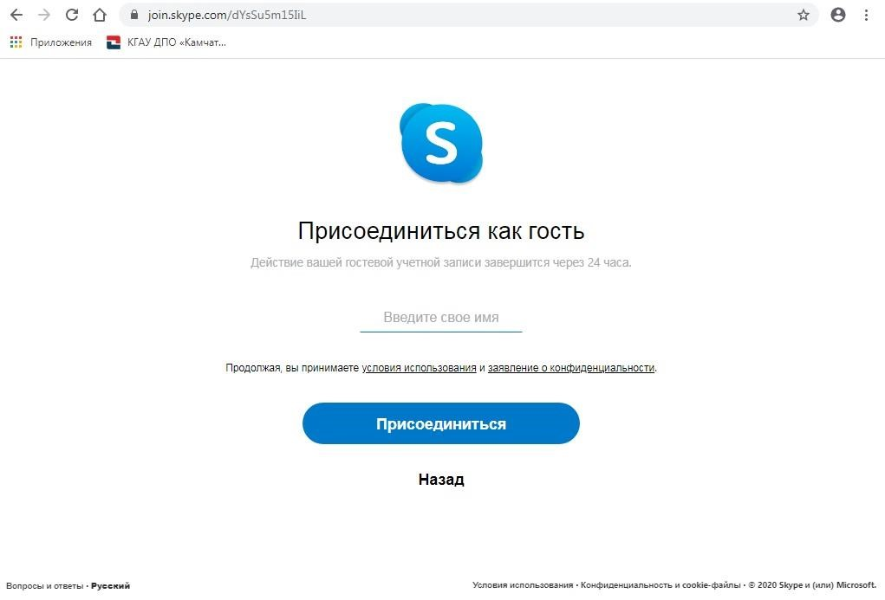
После чего вы увидите следующее окно, в котором необходимо разрешить использование микрофона (выделено красным на картинке) и нажать кнопку «Присоединиться к звонку» (Внимание: сообщение о запросе на разрешение использовать микрофон может появиться как до присоединения к звонку, так и после нажатия на кнопку, так же по желанию вы можете сами управлять и включить вашу веб камеру и микрофон в дальнейшем используя кнопки на странице видеосвязи)
